糾正案文

被糾正機關：南投縣政府

案 由：南投縣政府未嚴格執行廬山溫泉區之違規取締，原地仍有營業行為；且對於該區北坡母安山深層滑動風險，怠於提出警示，任由民眾持續前往旅遊；又未依規定要求專案讓售取得福興農場土地之業者，其廬山溫泉區之營業處所應歇業，均核有疏失，爰依法提案糾正。

事實與理由：
民國(下同)97年9月辛樂克颱風及98年8月莫拉克颱風造成廬山風景特定區災情嚴重，南投縣政府於100年8月4日公告發布實施「變更廬山風景特定區計畫（第二次通盤檢討）」，將廬山溫泉區變更為保護區及河川區，且為解決廬山溫泉產業重建問題，另擇定埔里福興農場作為遷建基地，究目前該府對於廬山溫泉區之管理及遷建辦理情形為何？本院認有深入瞭解之必要。
本院為查明實情，於111年1月5日邀請南投縣政府到院簡報案情，並就相關待釐清事項，函請該府於111年3月1日查復到院；另為瞭解廬山溫泉區及埔里福興農場現況，爰於111年3月7日前往現地履勘，同日仁愛鄉廬山溫泉觀光協會亦向本院陳訴，希望本院督促該府能對廬山溫泉區業者暫緩執法或減免裁罰，整治母安山地層下陷及解除保謢區等情。嗣本案續就相關疑義事項，經該府於111年4月8日、4月29日、6月2日補充查復資料到院。經調查發現，該府未嚴格執行廬山溫泉區之違規取締，原地仍有營業行為；且對於該區北坡母安山深層滑動風險，怠於提出警示，任由民眾持續前往旅遊；又未依規定要求專案讓售取得福興農場土地之業者，其廬山溫泉區之營業處所應歇業，均核有疏失，應予糾正促其注意改善。茲臚列事實與理由如下：

南投縣政府於100年8月4日發布實施「變更廬山風景特定區計畫」(第二次通盤檢討)」，將廬山風景特定區劃為保護區及河川區，區內不得有建築行為及原有建築物不得為原來之使用，然迄今逾10年，該區卻仍有營業行為，顯見該府未嚴格執行違規取締，核有違失。

按南投縣政府100年8月4日公告發布實施「變更廬山風景特定區計畫（第二次通盤檢討）」之土地使用分區管制要點第4點規定：「保護區為國土保安、水土保持、維護天然資源與保護環境及生態功能而劃定。保護區內不得有建築行為且原有建築物不得為原來之使用。」次按發展觀光條例第55條第5、6、8、9項規定：「未依本條例領取登記證而經營旅館業務者，處新臺幣10萬元以上50萬元以下罰鍰，並勒令歇業。」、「未依本條例領取登記證而經營民宿者，處新臺幣6萬元以上30萬元以下罰鍰，並勒令歇業。」、「經營觀光旅館業務、旅館業務及民宿者，依前4項規定經勒令歇業仍繼續經營者，得按次處罰，主管機關並得移送相關主管機關，採取停止供水、供電、封閉、強制拆除或其他必要可立即結束經營之措施，且其費用由該違反本條例之經營者負擔。」、「違反前5項規定，情節重大者，主管機關應公布其名稱、地址、負責人或經營者姓名及違規事項。」再按都市計畫法第79條第1項規定：「都市計畫範圍內土地或建築物之使用，或從事建造、採取土石、變更地形，違反本法或內政部、直轄市、縣（市）政府依本法所發布之命令者，當地地方政府或鄉、鎮、縣轄市公所得處其土地或建築物所有權人、使用人或管理人新臺幣6萬元以上30萬元以下罰鍰，並勒令拆除、改建、停止使用或恢復原狀。不拆除、改建、停止使用或恢復原狀者，得按次處罰，並停止供水、供電、封閉、強制拆除或採取其他恢復原狀之措施，其費用由土地或建築物所有權人、使用人或管理人負擔。」

查南投縣政府歷年來曾經列管廬山溫泉區旅宿業者共有59家，其中合法業者僅有6家。該府每年皆針對該區辦理旅宿業聯合稽查，並依發展觀光條例第55條規定裁處及勒令歇業，經勒令歇業者倘後續經再次稽查仍有營業事實，則依上開條例規定連續處罰，並於該府網站公開違規營業旅宿業者名單。該府103年向內政部申請廬山溫泉區遷建埔里福興農場開發案之開發許可時，依內政部區域計畫委員會專案小組審查委員意見，逐一調查廬山溫泉區業者專案讓售意願，調查結果旅宿業者計有34家營業，目前該府列管廬山溫泉區營業中無照旅宿業者尚有12家。該府於111年3月1日查復本院表示：為達該區旅宿業者全數歇業之目的，後續將研討處置作為等語。

至於廬山溫泉區商店業者營業情形，南投縣政府並無統計資料，迄該府依內政部區域計畫委員會專案小組審查委員意見，於103年始逐一調查廬山溫泉區業者專案讓售意願，調查結果商店業者計有14家營業。嗣該府於本院111年3月7日履勘後，於111年3月11日稽查廬山溫泉區商店業者尚有5家營業中，該府方進行裁罰。

綜上，南投縣政府於100年8月4日發布實施「變更廬山風景特定區計畫」(第二次通盤檢討)」，將廬山風景特定區劃為保護區及河川區，區內不得有建築行為及原有建築物不得為原來之使用，然迄今逾10年，該區卻仍有營業行為，顯見該府未嚴格執行違規取締，核有違失。

南投縣政府明知廬山溫泉區北坡母安山已有深層滑動情形，面對極端氣候之降雨常態，致災風險大增，卻仍罔顧消費者生命財產安全，未於當地設置告示牌或於網頁進行宣導，任由不知情民眾攜伴或舉家前往旅遊；雖本院履勘提醒後，該府已於網頁公告旅遊警示，惟公告訊息並不醒目，難達警示之目的，顯見該府怠於善盡告知義務，長期漠視廬山溫泉區之公共安全，使不知情之消費者陷於風險之中，核有疏失。

查廬山溫泉區北坡母安山既有深層滑動，大規模坍塌之風險，該區卻仍有許多旅宿業者透過網路行銷招攬遊客旅遊住宿，不知情之旅客仍持續前往旅遊，此使業者、員工與遊客之生命財產均置於風險之中。

本院於111年3月7日至廬山溫泉區現場履勘時，所見仍有遊客前往旅遊及住宿，關於母安山深層滑動之風險，已涉及公共安全，南投縣政府除未於當地設置告示牌宣導外，於該府及南投旅遊網網站公告之「廬山北坡地質安全尚未確定，請遊客勿自行冒然上山前往遊玩」旅遊警示，亦係於本院履勘後之111年4月26、27日始提出。

另查南投縣政府於111年4月26日在該府網站公告「廬山北坡地質安全尚未確定，請遊客勿自行冒然上山前往該區遊玩」之警示(詳附圖1)，其路徑係南投縣政府→縣府簡介→團隊組織→觀光處→表單下載→表格下載項下，需利用檔案標題進行關鍵字搜尋，始可查尋；而該府於111年4月27日在南投旅遊網公告之警示(詳附圖2)，其路徑係於南投旅遊網→旅宿情報項下。前揭警示訊息均非置於首頁或醒目處，而係於相關子項下且依公告訊息之時間排序，前公告者將被後公告訊息往後推移，除非刻意搜尋，否則難達警示之目的。

綜上，南投縣政府明知廬山溫泉區北坡母安山已有深層滑動情形，面對極端氣候之降雨常態，致災風險大增，卻仍罔顧消費者生命財產安全，未於當地設置告示牌或於網頁進行宣導，任由不知情民眾攜伴或舉家前往旅遊；雖本院履勘提醒後，該府已於網頁公告旅遊警示，惟公告訊息並不醒目，難達警示之目的，顯見該府怠於善盡告知義務，長期漠視廬山溫泉區之公共安全，使不知情之消費者陷於風險之中，核有疏失。

南投縣政府為協助廬山溫泉觀光產業復育發展，耗資33億餘元辦理埔里福興農場開發案，專案讓售廬山溫泉區業者易地重建，該府卻未依規定，要求申請專案讓售業者，其廬山溫泉區之營業處所應歇業，卻任由部分業者仍持續營業，顯失遷建政策之美意，並形成業者之觀望心態，核有疏失。

南投縣政府辦理福興農場開發案，開發總成本約新臺幣(下同)33億餘元，所需資金以舉債支應，並辦理區段徵收方式取得用地，開發後可建築土地，除以專案讓售方式安置廬山溫泉區業者外，其餘辦理公開標售，土地價款作為償債財源。

依據南投縣政府108年10月17日府地權字第1080233616號函修訂之「南投埔里福興農場區段徵收專案讓售廬山溫泉區業者實施計畫」肆、專案讓售對象之第5點規定略以：為落實廬山溫泉國土復育之目標，申請專案讓售者，其廬山地區營業處所應歇業。

97年9月辛樂克颱風及98年8月莫拉克颱風在南投廬山地區降下豪雨，造成廬山風景特定區嚴重災情，使當地多家旅館、飯店、商店遭爆發之洪水土石掩埋。依地調所長期監測調查發現，廬山溫泉區地質脆弱，環境敏感。南投縣政府為避免自然災害危及當地業者與遊客生命財產安全，並促進溫泉觀光產業之永續發展，依內政部核定之「變更廬山風景特定區計畫（第二次通盤檢討）書」建議，廬山溫泉區之復建宜朝易地遷建再發展、原地加強管制之方向進行。為因應前揭政策，內政部於100年7月7日召開「廬山溫泉地區易地遷建地點辦理情形第2次會議」，決議以基地安全為最高前提下，擇優選取埔里福興農場，以區段徵收方式辦理整體開發，提供廬山業者產業遷建平台，並以專案讓售方式鼓勵業者配合政策，儘速完成廬山產業遷建。109年7月南投縣政府檢送專案讓售計畫書報請內政部審議，符合專案讓售資格並繳納保證金業者，計有34家，其中旅宿業者有20家、商店業者有14家。

經查目前南投縣政府列管廬山溫泉區尚在營業之旅宿業者有12家，其中申辦專案讓售埔里福興農場土地之業者有5家(未參與專案讓售業者有7家)；而南投縣政府列管尚營業之商店業者有5家，其中申辦專案讓售土地之業者有2家(未參與專案讓售業者有3家)。

綜上，南投縣政府為協助廬山溫泉觀光產業復育發展，耗資33億餘元辦理埔里福興農場開發案，專案讓售廬山溫泉區業者易地重建，該府卻未依規定，要求申請專案讓售業者，其廬山溫泉區之營業處所應歇業，卻任由部分業者仍持續營業，顯失遷建政策之美意，並形成業者之觀望心態，核有疏失。
綜上所述，南投縣政府於100年8月4日發布實施「變更廬山風景特定區計畫」(第二次通盤檢討)」案後，廬山溫泉區已不得有建築行為及原有建築物不得為原來之使用，然迄今該區卻仍有營業行為，顯見該府未嚴格執行違規取締；又該府明知廬山溫泉區北坡母安山已有深層滑動情形，卻仍罔顧消費者生命財產安全，未於當地設置告示牌或於網頁進行宣導，任由不知情民眾攜伴或舉家前往旅遊；雖本院履勘提醒後，該府已於網頁公告旅遊警示，惟公告訊息並不醒目，難達警示之目的，顯見該府怠於善盡告知義務；另該府辦理埔里福興農場區段徵收，專案讓售廬山溫泉區業者易地重建，卻未依規定，要求申請專案讓售業者，其廬山溫泉區之營業處所應歇業，顯失遷建政策之美意，並形成業者之觀望心態，均核有疏失，應予糾正促其注意改善，爰依憲法第97條第1項及監察法第24條之規定提案糾正，移送行政院轉飭所屬確實檢討改善見復。

附圖1、南投縣政府於111年4月26日在該府網站公告之警示
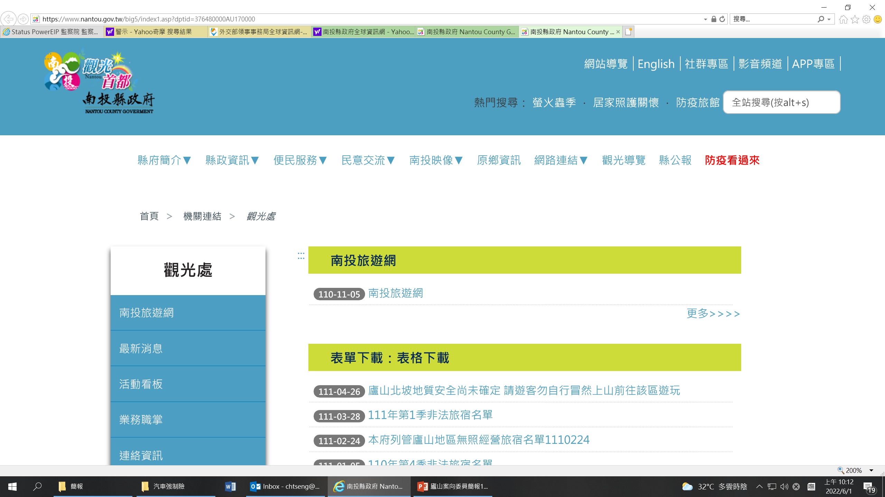
資料來源：南投縣政府網站
附圖2、南投縣政府於111年4月27日在南投旅遊網公告之警示
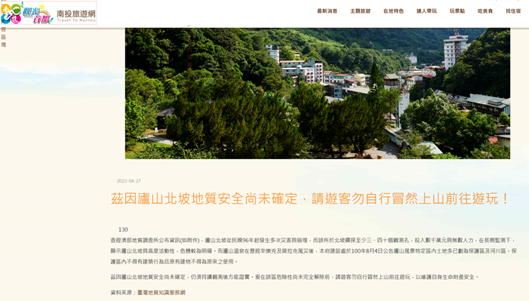
資料來源：南投縣旅遊網網站

南投縣政府111年3月1日府建都字第1110050986號函

